Plan pracy w dniach 18 – 22 maja
grupa średnia 4-5 l.
Temat tygodnia: Nasi rodzice.
Umiejętność ogólna: nasze rodziny – wzmacnianie więzów w rodzinie: wzajemne okazywanie sobie
uczuć przez członków rodziny
- Zbliża się bardzo ważne święto – Dzień Matki, dlatego w tym tygodniu porozmawiamy o rodzinie, o tym, że jest najważniejsza na świecie. Rodzina to mama, tata, czasem siostra lub brat. Rodzina to również babcia, dziadek, wujek, ciocia i kuzynowie. Posłuchaj uważnie opowiadania:
,,Mama mojej mamy”- Urszula Lewczuk
Dziś Marysia nie poszła do przedszkola. Źle się czuła i została z babcią. Dziewczynka bardzo lubi kiedy przychodzi do niej babcia. Ona ma dużo fajnych pomysłów i razem robią różne ciekawe rzeczy. Ostatnio babcia nauczyła Marysię wycinać serwetki z papieru, a wcześniej upiekły razem babeczki. Dziewczynka zastanawiała się co tym razem będzie robić z babcią.
Babcia przyniosła album ze zdjęciami.
-Ja też mam album. Marysia wyciągnęła swój album. Bardzo lubi oglądać swoje zdjęcia z urodzin, wycieczek, przedszkola.
-Babciu, a teraz obejrzymy twoje zdjęcia.
To przecież ja na spacerze w lesie – wskazywała palcem na zdjęciu Marysia i oglądała z zaciekawieniem.
- Jakie dziwne zdjęcia, nie są w ogóle kolorowe, dlaczego?
- To są stare zdjęcia, kiedyś nie było jeszcze zdjęć kolorowych tylko biało-czarne – wyjaśniała babcia.
- Babciu, a co to za dziewczynka? Ona trzyma za rękę jakąś panią.
- Ta dziewczynka to twoja mama, a ta pani to ja, mama twojej mamy.
- Jak to?
- Twoja mama to moja córeczka. Kiedyś była taką małą dziewczynką jak ty, ale urosła i urodziła ciebie, a ja zostałam babcią.
- To znaczy, że mama mojej mamy to moja babcia. Wszystko rozumiem. A moja druga babcia, babcia Hela?
- To mama twojego taty.
- Tak wiem. A dziadek Antek to tata mojego taty. Trochę to trudne.
- Nic nie szkodzi. Dzisiaj zrobimy drzewo genealogiczne, wtedy wszystko zrozumiesz.
- Co takiego?
- Zaraz ci wyjaśnię, potrzebujemy kartkę, kredki, nożyczki, klej i zdjęcia z albumu. Jak skończymy wszystko zrozumiesz.
Odpowiedz na pytania
- mama twojej mamy ma na imię….?
- tata twojej mamy ma na imię…?
- mama twojego taty ma na imię…?
- tata twojego taty ma na imię…?
Spróbuj określić swoje uczucia do rodziców. W jaki sposób okazujesz miłość rodzicom i jak rodzice okazują swoją miłość tobie.
- Drzewo genealogiczne – co to takiego?
To przedstawione w formie rysunku (np. drzewa) relacje członków rodziny. Spróbuj wykonać drzewo genealogiczne swojej rodziny. Możesz skorzystać z poniższego lub narysować własne.
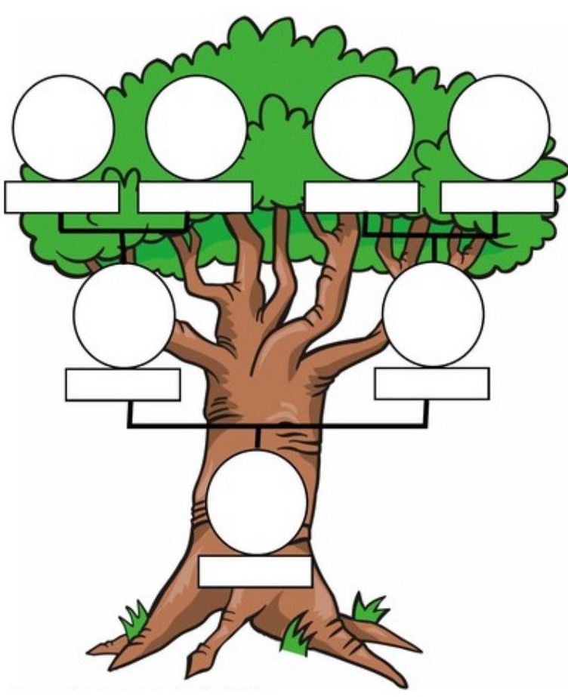

- Czym zajmują się mama i tata?
Porozmawiaj z rodzicami na temat ich zawodów, czym się zajmują, co jest im potrzebne aby wykonywać swoją pracę np. lekarz leczy ludzi, musi mieć odpowiednie wykształcenie, dużo praktyki, w pracy potrzebuje odpowiednich przyrządów np. stetoskop.
- Czy wiesz kim chcesz zostać w przyszłości? – spróbuj wykonać obrazek na temat „Za 20 lat będę…”
- Wykonaj kilka ćwiczeń – przeczytaj wyraz w ramce, pokoloruj litery, które znajdują się w tym wyrazie
mama
o | m | k | a | b | m | t | a

tata
t | m | k | a | b | m | t | a

brat
o | b | k | r | i | a | t | s

siostra
s | i | h | o | s | t | r | a

babcia
b | g | a | n | b | k | c | i | o | a

dziadek
o | d | z | n | i | s | a | d | e | k

- Możesz wykonać podobne ćwiczenia z pomocą rodziców kiedy do tabelki zostaną wpisane np. imiona członków rodziny.

- Poznaliśmy już cyfry od 1 do 9. Dzisiaj poznaj cyfrę 0. Poćwicz jej zapis.
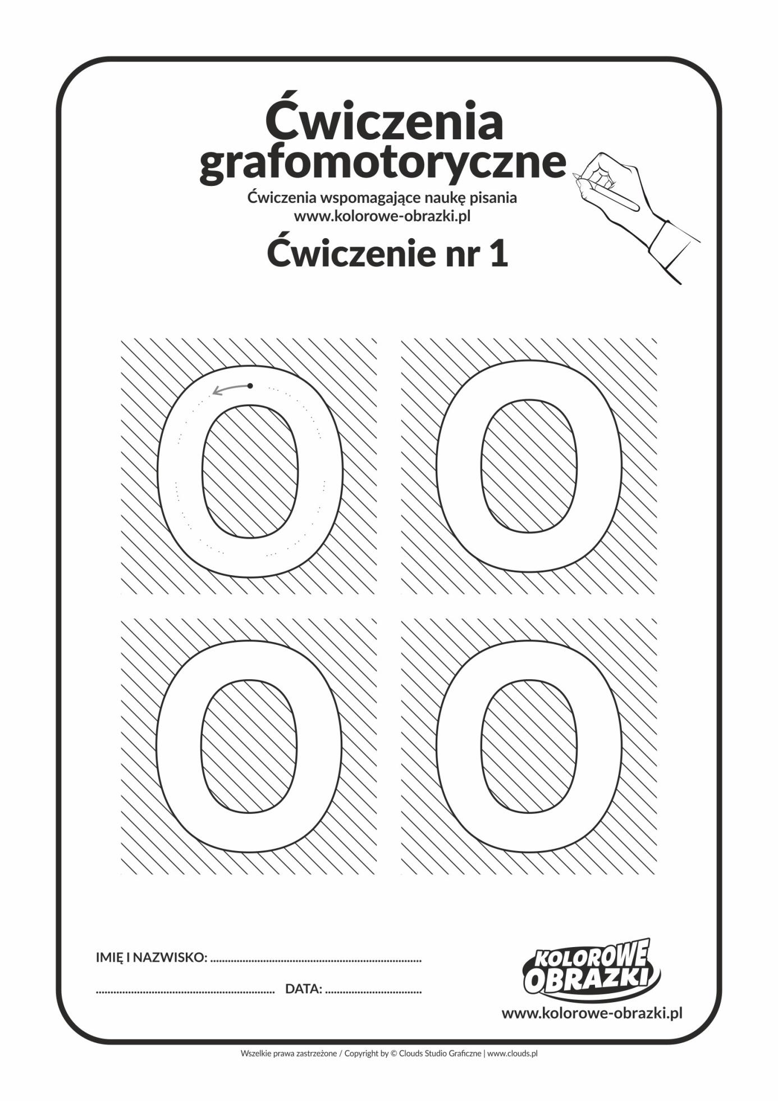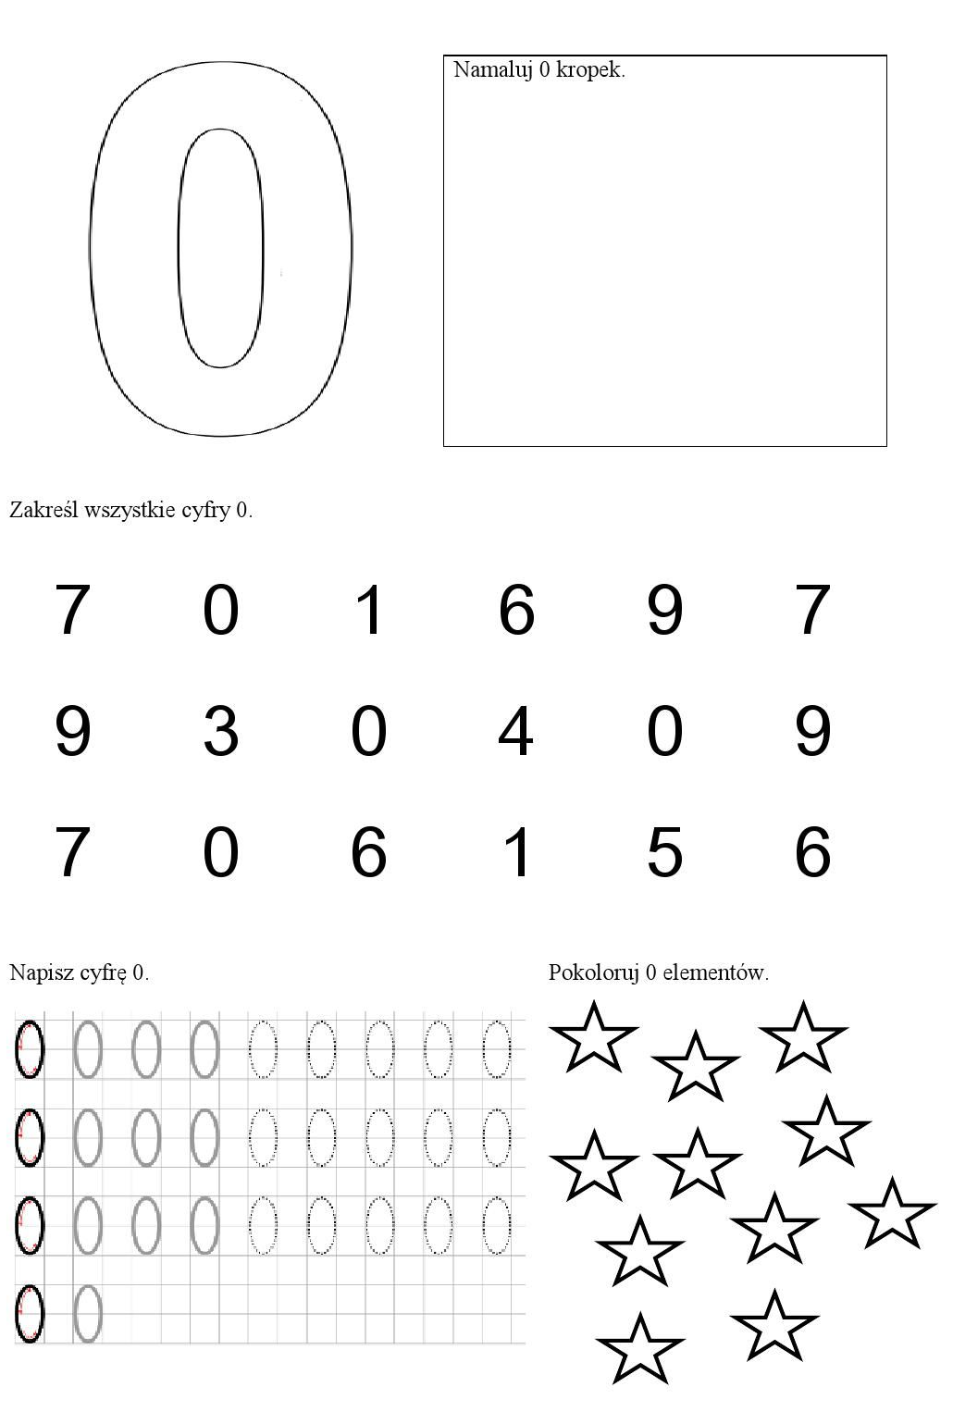
- Tera znasz już wszystkie cyfry. Z dziecięciu cyfr od 0 do 9 możemy tworzyć wiele liczb. Pierwszą, którą poznasz to liczba 10, która składa się z cyfry 1 i 0
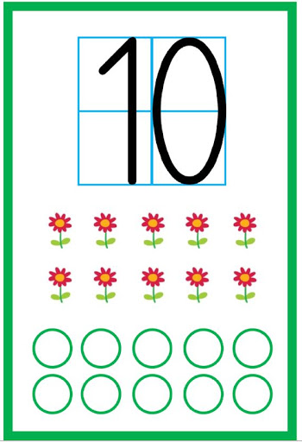
- Niedługo Dzień Matki. Pomyśl o niespodziance dla niej, możesz poprosić tatę o pomoc lub rodzeństwo albo dziadków (jeśli masz taką możliwość). Ja proponuję również piosenkę. Posłucha kilka razy i spróbuj się nauczyć. Myślę że mamie będzie bardzo miło kiedy jej zaśpiewasz.
https://www.youtube.com/watch?v=TZvnt8CDMEQ

- Oto krótki wierszyk, możesz nauczyć się i przygotować krótki występ artystyczny dla mamy w dniu jej święta.
„Kto mnie kocha?”
Kto mnie może kochać więcej?
Zmarznę - grzejesz moje ręce,
Zszywasz spodnie, budzisz rano,
Miód smarujesz mi na chlebie.
Ty mnie kochasz a ja mamo
Bardzo, bardzo kocham ciebie.
- Pamiętaj również o ruchu i zabawach nie tylko w domu, ale również na świeżym powietrzu. Możesz wykorzystać do tego piłkę, rower, trampolinę, hulajnogę …. Spróbuj też czegoś nowego np. skakankę, może narysujesz na chodniku lub piasku KLASY, to taka gra, którą z pewnością znają rodzice. Może razem w coś zagracie
Życzę wspaniałej zabawy na cały tydzień.
Bardzo za wami tęsknię, dlatego cieszę się kiedy jesteście ze mną w kontakcie.

